Officiell
användarguide



Linux Mint 18.1 ”Serena”

Utgåva: MATE

Svensk version:
Zwopper,
Jan-Olof
och
Gustaf
Innehållsförteckning
Introduktion till Linux Mint 3
Historia 3
Syfte 3
Versionsnummer och kodnamn 4
Utgåvor 5
Om du behöver hjälp 5
Installation av Linux Mint 6
Uppgradera från version 18 6
Hämta ISO-filen 6
Direktlänkar till senaste versionen 6
Hämtning via Torrent 7
Installera en Torrent-klient 8
Hämta torrent-filen 8
Läs versionsinformationen 8
Kontrollera sha256-signaturen 8
Skapa installationsmedia, DVD eller USB 10
Bränn ISO-filen till DVD 10
Skriv ISO-filen till ett USB-minne 10
Starta från installationsmedia 12
Installera Linux Mint på hårddisken 14
Efter installationen 21
Brandväggen 21
Om du har Linux Mint och Windows i samma dator 21
Om du har en SSD 22
Drivrutiner 22
Övrigt 22
Håll Mint uppdaterat! 23
Installera ytterligare program 25
Audacity 25
Dropbox 27
Spotify 28
E-legitimation 28
Mobilt BankID 28
Introduktion till skrivbordet 29
MATE 29
Skrivbordsinställningar 29
Lär känna menyn 30
Platsmenyn 30
Systemmenyn 31
Programmenyn 34
Sökfältet 36
Välj dina favoritprogram 36
Gör dina egna genvägar 37
Starta program automatiskt vid inloggning 37
Ändra utseendet på menyn 37
Aktivera ”Senaste dokument” 38
Återställ ursprungliga inställningar 38
Ersätt MintMenyn med MATE-menyn 38
Pakethantering i Linux Mint 39
Mer detaljerat... 39
Slutord 41

Introduktion till Linux Mint
Linux Mint är ett operativsystem konstruerat för att köras på PC-datorer av x86- och x64-typ. På samma sätt som en dator kan använda Microsoft Windows kan den istället använda Linux Mint, eller till och med båda.

Linux Mint fungerar utmärkt på egen hand utan krav på något annat operativsystem, men det fungerar också tillsammans med andra operativsystem. Om du till exempel installerar Linux Mint på en dator som använder sig av Microsoft Windows (XP, Vista, 7, 8, 8.1, 10 eller någon annan version) så kommer Linux Mint att upptäcka windowsinstallationen och automatiskt skapa en startmeny så du kan välja mellan att starta Linux Mint eller Windows. Om du har något annat operativsystem, t.ex. Apple Mac OS, BSD, eller någon annan variant av Linux, så kommer dessa också med i startmenyn. Från Linux Mint kommer du sedan att ha full åtkomst till de dokument du sparat i de andra systemen.

Linux Mint är med andra ord ett utmärkt operativsystem och ett bra val för både privatpersoner och företag.

Historia
Linux Mint är ett modernt operativsystem. Dess utveckling startade så sent som 2006, men det är uppbyggt på en väl beprövad mjukvarubas där bland annat Linux-kärnan och verktygen från GNU-projektet ingår. Det bygger dessutom vidare på den populära distributionen Ubuntu – i sin tur baserad på Debian – och använder dessa system som bas.
Linux Mint fokuserar på att underlätta det dagliga arbetet för den vanliga användaren. Under ytan finns en stabil grund i Linux, med ett enormt programutbud och en samling väl integrerade tjänster.
Linux Mint har snabbt blivit en populär distribution som används av allt fler människor runt om i världen.

Syfte
Syftet med Linux Mint är att tillhandahålla ett effektivt, lättanvänt operativsystem som hemmaanvändare och företag kostnadsfritt kan använda och som dessutom skall ha ett tilltalande utseende.
Projektets mål är att Linux Mint skall bli marknadens bästa operativsystem genom att göra det lätt för alla att använda avancerad teknik – utan att skapa onödiga begränsningar eller kopiera någonting från andra tillverkare.
Vi vill därför utveckla det vi själva anser vara den bästa användarmiljön. Genom att utnyttja det bästa av den teknik som existerar i Linux-världen vill vi göra det möjligt för alla att använda avancerade funktionerna på ett så enkelt sätt som möjligt.

Versionsnummer och kodnamn
Det kommer en ny version ungefär var sjätte månad. Från och med version 17 så har Linux Mint alltid en support-tid på fem år.

Kodnamnet, som alltid är ett kvinnonamn, kan ses som ett smeknamn och är ett alternativ till versionsnumret eftersom många lättare kan minnas ett namn.

Till dags dato har Linux Mint använt sig av följande kodnamn:
Version | Kodnamn
1.0 | Ada
2.0 | Barbara
2.1 | Bea
2.2 | Bianca
3.0 | Cassandra
3.1 | Celena
4.0 | Daryna
5 | Elyssa
6 | Felicia
7 | Gloria
8 | Helena
9 | Isadora
10 | Julia
11 | Katya
12 | Lisa
13 | Maya
14 | Nadia
15 | Olivia
16 | Petra
17 | Qiana
17.1 | Rebecca
17.2 | Rafaela
17.3 | Rosa
18 | Sarah
18.1 | Serena

Den här guiden beskriver installation av version 18.1 men det fungerar på ungefär samma sätt i tidigare versioner.

Utgåvor
En utgåva är en version av Linux Mint som är specialiserad för att tillgodose specifika behov. De aktuella utgåvorna är (namnet anger vilken skrivbordsmiljö som används):
- Cinnamon
- MATE
- KDE
- Xfce
}
- LMDE Cinnamon
baseras inte på Ubuntu utan direkt på Debian. Har kodnamnet Betsy.
- LMDE MATE
Den här guiden beskriver MATE. Från och med version 18 kan samtliga utgåvor också användas för OEM-installation t.ex. av den som vill sälja datorer med Mint förinstallerat. LMDE-utgåvorna är så kallade rullande utgåvor, vilket innebär att de uppdateras fortlöpande istället för att komma ut i nya versioner. Det finns både för- och nackdelar med detta.
Bra att veta: Ubuntu är ett annat operativsystem baserat på GNU/Linux.

Om du behöver hjälp
Linux Mint-användare är vanligtvis mycket vänliga och hjälpsamma. Om du har frågor eller problem relaterade till Linux Mint så är det lättaste sättet att ta hjälp av mer erfarna användare via Internet, ofta får du mycket snabbt hjälp med att lösa dina problem och med dina nyvunna erfarenheter kanske du själv kan hjälpa någon i din tur.
Det första du bör göra är att registrera dig på ett forum för Linux Mint. I Sverige har vi ett eget sådant på http://linuxmint.se/forum men titta också på https://forums.linuxmint.com/ om du behöver information på andra språk.
Om du vill chatta med andra användare kan du ansluta dig till IRC-chattrummet. I Linux Mint startar du bara ”XChat” från menyn. Om du använder ett annat operativsystem eller en annan IRC-klient så ansluter du dig först till servern irc.spotchat.org och sedan till kanalerna #linuxmint-help, #linuxmint-chat och #linuxmint-se.
De flesta utgåvorna av Linux Mint använder Ubuntus förråd och är därför helt kompatibla med dessa. De flesta av alla resurser, artiklar, guider och mjukvara som skrivits för Ubuntu fungerar därför också i Mint. Om du inte hittar hjälp i en viss fråga för Mint så kan du också söka på samma fråga för Ubuntu.

Bra att veta: Ett förråd kan liknas vid en förvaringsplats på Internet där mjukvara lagras och är tillgänglig för operativsystemet att installera och uppgradera ifrån. De flesta operativsystem baserade på GNU/Linux använder förråd och ansluter till dem via HTTP eller FTP för att installera och uppdatera inte bara sig själva utan alla program som stöds.

Installation av Linux Mint
Du kan hämta Linux Mint gratis. För den här utgåvan är det en ISO-fil på runt 1,8 GB som du behöver för att skapa ett installationsmedia i form av en DVD eller ett USB-minne. Detta är sedan startbart och du kan köra hela operativsystemet därifrån vilket innebär att du kan prova det utan att innehållet på din hårddisk påverkas.
Om du gillar Mint så kan du installera det i datorn, direkt från DVD:n eller USB-minnet. Du har redan de verktyg som behövs för eventuell ompartitionering (uppdelning av hårddisken) och installation.

Uppgradera från version 18
Om du redan har denna version så behöver du inte göra någon nyinstallation – du kan istället uppgradera på ett enklare sätt. Riktigt allt uppgraderas inte när du gör på det här sättet men det är saker som du kan bortse ifrån.

Börja med att, för säkerhets skull, stänga av skärmsläckaren: Öppna menyn och välj Inställningar, Skärmsläckare.

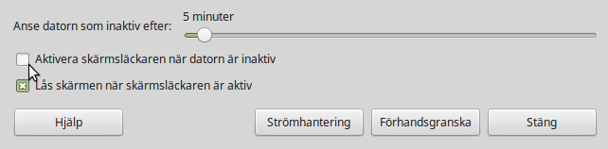
Avmarkera rutan ”Aktivera skärmsläckaren...”. Stäng fönstret. Starta sedan Uppdateringshanteraren och välj uppgradering i Redigera-menyn.
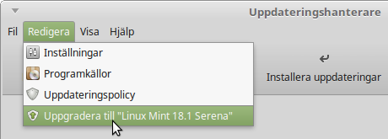
När uppgraderingen är klar startar du om datorn.

Hämta ISO-filen
Först väljer du om du vill ha Mint i 32- eller 64-bitarsutförande. Alla nyare datorer har en ordlängd på 64 bitar så prova i första hand med det.

Direktlänkar till senaste versionen
Det finns tre primära hämtningsspeglar i Sverige (en spegel är i det här fallet en server som innehåller en kopia av den ursprungliga webbplatsen, alltså linuxmint.com). Här följer några direktlänkar för att hämta den senaste versionen av Linux Mint:
Umeå universitet
MATE 64 bitar:
http://ftp.acc.umu.se/mirror/linuxmint.com/iso/stable/18.1/linuxmint-18.1-mate-64bit.iso
MATE 32 bitar:
http://ftp.acc.umu.se/mirror/linuxmint.com/iso/stable/18.1/linuxmint-18.1-mate-32bit.iso

Portlane AB i Hägersten
MATE 64 bitar:
http://ftp.portlane.com/pub/os/linux/linuxmint/stable/18.1/linuxmint-18.1-mate-64bit.iso
MATE 32 bitar:
http://ftp.portlane.com/pub/os/linux/linuxmint/stable/18.1/linuxmint-18.1-mate-32bit.iso

c0urier.net
MATE 64 bitar:
https://mirrors.c0urier.net/linux/linuxmint/iso/stable/18.1/linuxmint-18.1-mate-64bit.iso
MATE 32 bitar:
https://mirrors.c0urier.net/linux/linuxmint/iso/stable/18.1/linuxmint-18.1-mate-32bit.iso

sha256-signaturer (se sidan 8)

64 bitar:
b41c5258c03bd8fe4ecab5f1db33f4484bd1992ec306ea4bdde25fc7d6ea2f40

32 bitar:
6870a73d8e4667ed6799930be926c0e035e8596e1efc8bd399d7bd987dadae84

Om du vill göra en nyinstallation och din internetanslutning är för långsam för att hämta ISO-filen så kan du beställa en installations-DVD genom att gå till följande adress:
https://www.osdisc.com/products/linux/linuxmint
Ett annat sätt att skaffa Mint är att besöka Linux Mints internationella hämtningssida:
https://www.linuxmint.com/download.php
På denna sida ska du hitta:
- en sha256-signatur
- en torrent-länk
- en lista med hämtningsspeglar (en spegel är i det här fallet en server som innehåller en kopia av den ursprungliga webbplatsen)
Filen du ska hämta är en ISO-fil. Det finns två sätt att göra detta: via torrent (ett ”Peer to Peer”-protokoll) eller via en hämtningsspegel (HTTP- eller FTP-protokoll). När hämtningen är klar, kan du kontrollera att din ISO-fil inte är skadad eller ändrad av obehöriga genom att kontrollera dess sha256-signatur.

Hämtning via Torrent
Torrent är ett protokoll för ”Peer to Peer” (P2P). Istället för att hämta från en central plats, låter det här programmet dig hämta delar av ISO-filen från flera ställen över hela Internet.

Ju fler människor som hämtar ISO-filen, desto högre blir hämtningshastigheten. Detta är det rekommenderade sättet att hämta Linux Mint.

Installera en Torrent-klient
Först behöver du ha ett program, en så kallad torrent-klient, för att kunna använda torrent-filen.

Om du använder Linux så kan du använda ett program som heter ”Transmission”. I Mint finns programmet redan installerat.

Om du använder Windows så kan du använda µTorrent, som finns att hämta från http://www.utorrent.com/intl/en/downloads/win.

Hämta torrent-filen
Nästa steg är att hämta torrent-filen via torrent-länken på Linux Mints hemsida. Den här filen är mycket liten och du ska sedan öppna den med din torrentklient.

Torrentklienten kommer förmodligen att fråga dig var du vill spara din ISO-fil, välj en plats och vänta tills hämtningen är klar.

Mer information om torrent-protokollet hittar du på följande adress: https://sv.wikipedia.org/wiki/Bittorrent

Läs versionsinformationen
Beroende på din internetförbindelse så kan hämtningen kan ta från några minuter upp till en timma. Under tiden kan du passa på att bekanta dig med de nya funktionerna i den utgåva du håller på att hämta. I versionsinformationen på Linux Mints webbplats hittar du svar på följande frågor:

- Vilka är de nya funktionerna som inkluderas i den här utgåvan?
- Finns det några kända problem med den här utgåvan?
- Hur kan jag uppgradera från den föregående utgåvan?

Versionsinformationen brukar också innehålla skärmbilder från den senaste versionen. Du kan naturligtvis ta reda på allt det här själv genom att använda systemet, men risken finns att du missar en del saker och det vore synd att inte känna till en ny funktion bara för att du inte läst den information som finns.

Versionsinformationen för MATE-utgåvan av Linux Mint 18.1 finns på https://www.linuxmint.com/rel_serena_mate.php

Kontrollera sha256-signaturen
Nu när du läst versionsinformationen och otåligt vill sätta igång att prova alla nya funktioner bör din hämtning vara färdig. Du är nu redo att bränna en DVD och starta från den, men... vänta lite!

Om DVD:n skulle vara felaktig kommer det att uppstå en massa konstiga fel som det kan vara svårt att komma till rätta med. De två vanligaste orsakerna är:

- Någonting gick fel under hämtningen och din ISO-fil blev då skadad.
- Någonting gick fel under bränningen och din DVD är inte riktigt som den ska.

Med hjälp av sha256-signaturen, som finns på Linux Mints hämtningssida, kan du snabbt försäkra dig om att din ISO-fil överensstämmer med originalfilen. Kontrollera därför ISO-filen innan du bränner en DVD och undvik på så sätt en massa potentiella problem.

Om du använder ett Linuxsystem så har du förmodligen redan programmet sha256sum installerat. Öppna ett terminalfönster där din ISO-fil finns och skriv (ändra utgåvans namn, mate, och ordlängden, 32 eller 64, om du valt någonting annat):

sha256sum –b linuxmint-18.1-mate-64bit.iso

Detta genererar en serie tecken som utgör din ISO-fils sha256-signatur. Den här signaturen är unik för den fil du nyss hämtat, vilket innebär att om något blivit fel under hämtningen så kommer ett helt annat värde att genereras.

Om du använder Windows så har du förmodligen inte sha256sum installerat. Programmet finns då att hämta här: http://www.labtestproject.com/files/win/sha256sum/sha256sum.exe. Placera ISO-filen och ”sha256sum.exe” i samma katalog (exempelvis direkt under C:\). Välj sedan ”Kör” i startmenyn och skriv ”cmd.exe”. I terminalfönstret skriver du sedan in följande:

C:
cd \
sha256sum –b linuxmint-18.1-mate-64bit.iso

Jämför din signatur med den som finns på sidan 7 eller på Linux Mints hämtningssida. Om signaturen stämmer så är ISO-filen felfri och det är dags att bränna din DVD.

Skapa installationsmedia, DVD eller USB
Nu har du en ISO-fil vars integritet är kontrollerad med hjälp av sha256. Då är du redo att bränna den till en DVD, eller skriva den till ett USB-minne, som du sedan kan använda för att provköra och installera.

Bränn ISO-filen till DVD
Skaffa en tom DVD-R (DVD-RW brukar också fungera, men är inte riktigt lika tillförlitliga) och märk den så att du vet vad den innehåller. Det kanske låter dumt, men det är ju lätt hänt att man ”glömmer” detta och sedan sitter man plötsligt där med 20 omärkta skivor.

Placera DVD:n i brännaren och gör dig redo att bränna din ISO-fil.

Klicka på ”Avbryt” om du redan använder ett Linuxsystem och blir tillfrågad om vad du vill göra med den tomma skiva du matat in. Högerklicka sedan på ISO-filen och välj ”Skriv till skiva...”. Om du använder ett Linuxsystem med KDE så starta K3B. I verktygsmenyn väljer du sedan ”Skriv ISO-fil”.

Om du använder Windows kan du till exempel använda InfraRecorder: http://infrarecorder.org/?page_id=5

Tänk på att bränna skivan på rätt sätt. Ett mycket vanligt misstag, särskilt för de som använder Nero, är att bränna ISO-filen som en datafil. ISO-filen är en skivavbildning och skall därför brännas som en sådan. Efter avslutad bränning ska du inte se ISO-filen då du bläddrar i DVD-skivans filstruktur utan mappar med namn som ”casper” och ”isolinux” (ev. bara en mapp med namnet ”efi” ). De flesta brännarprogram har ett speciellt menyval för att bränna skivavbildningar.

Skriv ISO-filen till ett USB-minne
Istället för att använda en DVD som installationsmedia så kan man använda ett USB-minne vilket kan behövas eftersom många nya datorer inte har någon optisk enhet. Om du har tillgång till en dator där en relativt ny version av Mint redan finns installerad så gör du så här:

- Sätt i USB-minnet.
- Öppna menyn och välj Tillbehör, USB-avbildsskrivare.
- Välj ISO-fil och USB-minne.
- Klicka på Skriv.
- Ha lite tålamod – det tar ett antal minuter beroende på hur hög skrivhastighet minnet klarar.

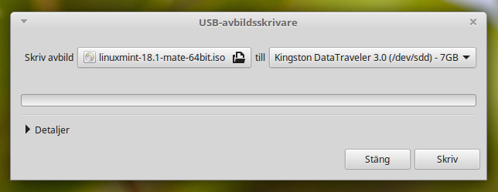
Om du använder Windows kan du t.ex. hämta programmet Rufus,
https://rufus.akeo.ie/?locale=sv_SE.

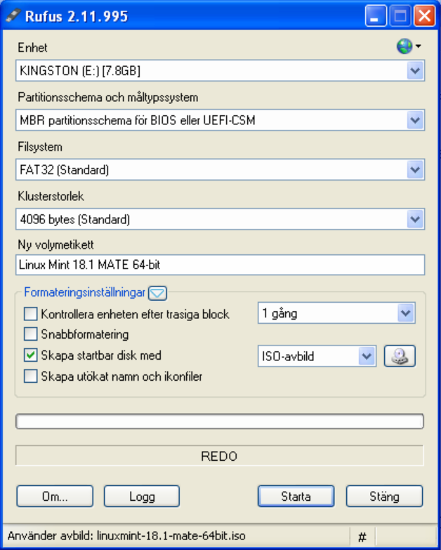
- Sätt i USB-minnet.
- Starta Rufus.
- Välj USB-minnet under Enhet.
- Välj ”Skapa startbar disk med” och ISO-avbild i listan.
- Klicka på knappen till höger om listan och välj ISO-filen.
- Klicka på Starta och ha lite tålamod.

Starta från installationsmedia
Lägg i DVD:n i din optiska enhet, eller sätt i USB-minnet i en ledig kontakt, och starta om datorn. Du kommer att se en startbild som ser ut så här:

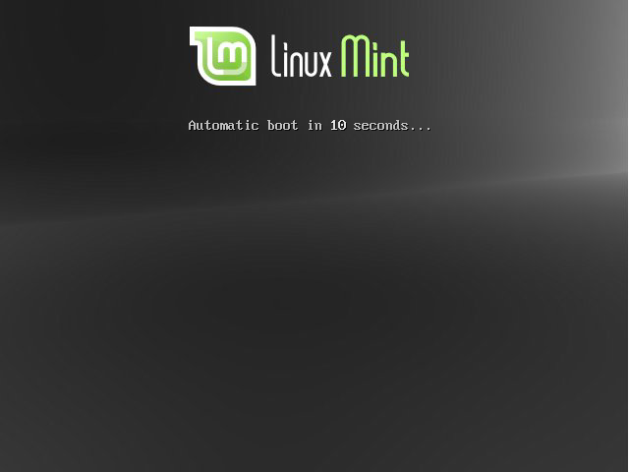
Om din skärm inte visar ovanstående bild och datorn istället startar som vanligt, så är det antagligen för att datorns BIOS-inställningar inte har din DVD-läsare som första startenhet. Starta om datorn och tryck F1, F2, Delete, Escape (eller vad det nu är för tangent som du behöver trycka på för att ta dig till datorns BIOS-inställningar), väl där leta efter ”Boot”, eller ”Boot options” välj DVD som första val, spara dina inställningar (vanligtvis med F10-tangenten) och starta sedan om datorn igen.

Vissa datorer kan vara lite knepiga – i ett fall skulle jag trycka på F9 och sedan välja start från USB. Datorn envisades med att installationsmediat var felaktigt, men om jag då tryckte F9 en gång till så startade den snyggt och prydligt.

Om du skulle få upp en startmeny så behöver du bara trycka radmatning eftersom ”Starta Linux Mint” är förvalt. När Linux har startat så visas skrivbordet (MATE i det här fallet):

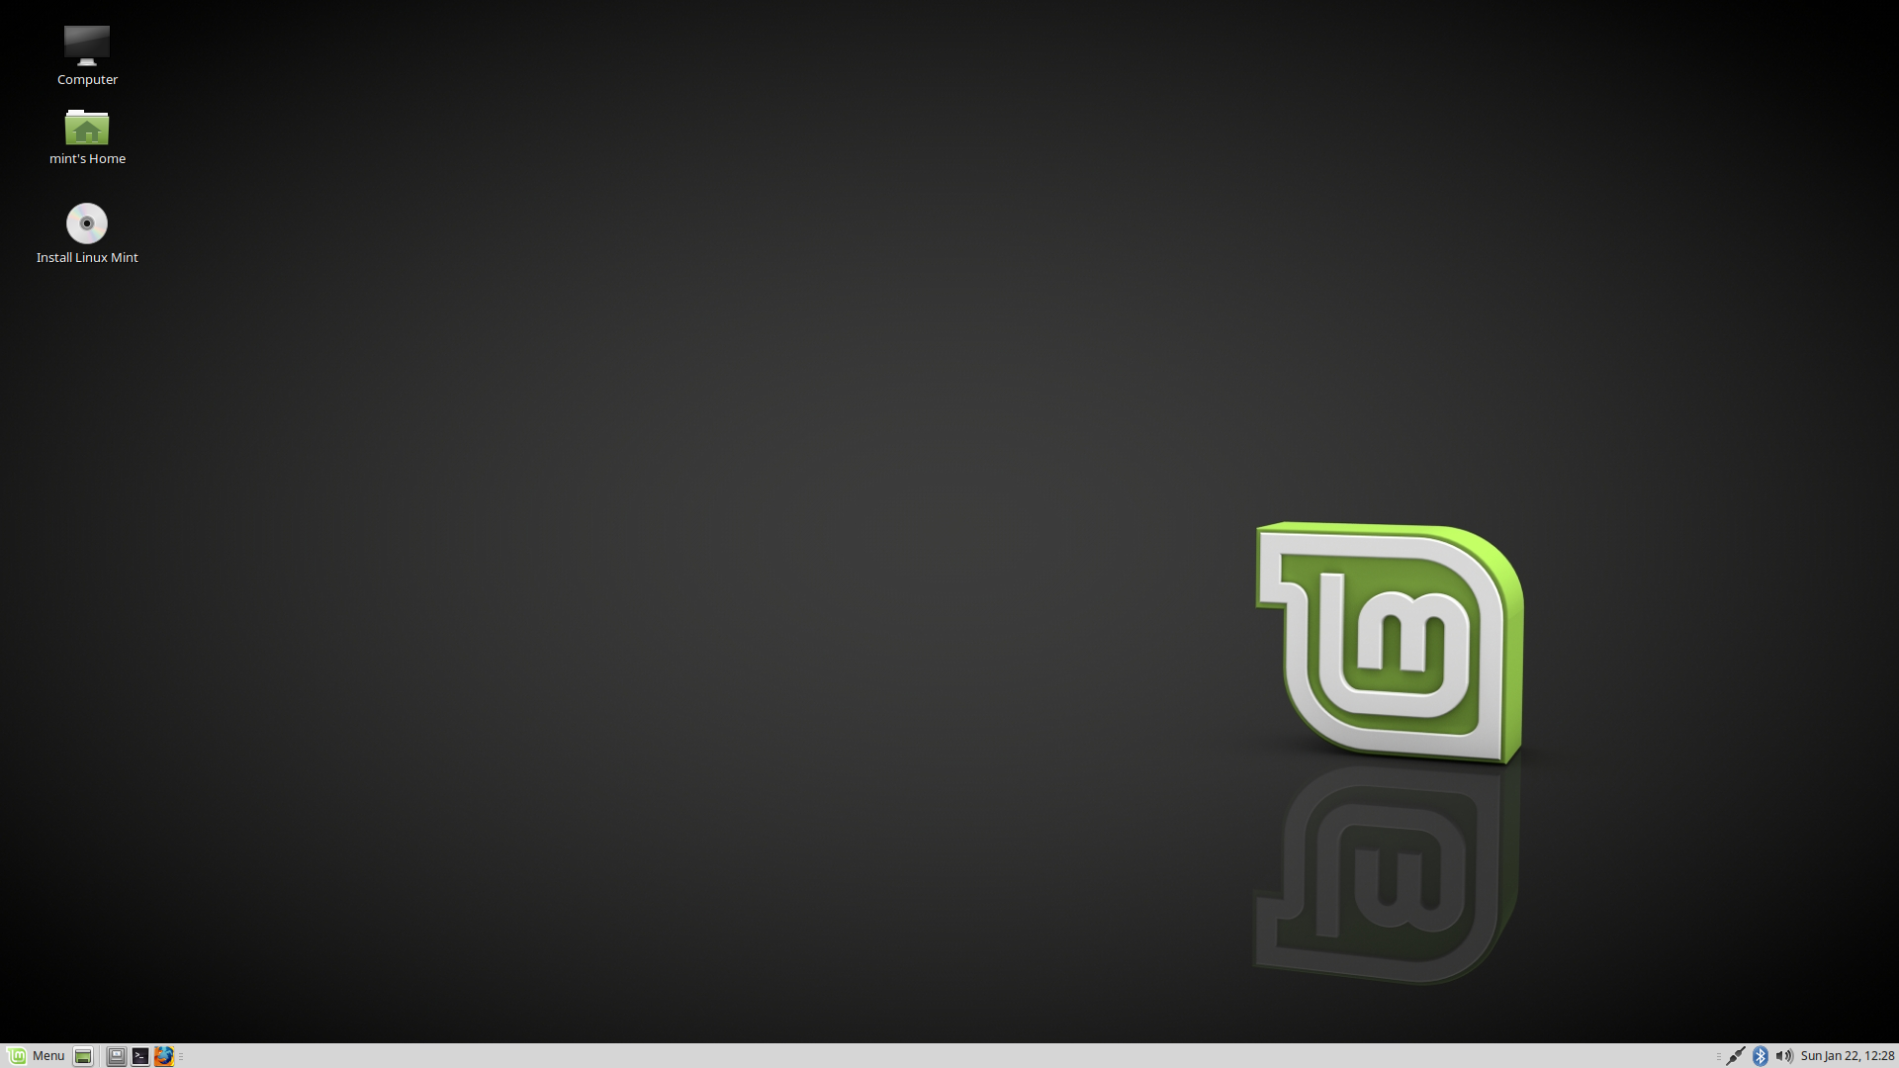
I det här skedet är ingenting installerat, Linux Mint körs helt från ditt installationsmedia, men systemet du ser framför dig ser nästan exakt likadant ut som det kommer att göra när du har installerat det i datorn. (Högerklicka gärna på skrivbordet och byt – under Change Desktop Background – till någon skrivbordsbakgrund som du själv gillar. Ha lite tålamod – det tar en stund att läsa in alla bilderna för förhandsgranskning).

För att kunna prova systemet ordentligt så vill du naturligtvis redan nu ha tillgång till svenskt tangentbord. Eftersom du kör från ett installationsmedia så får du välja det manuellt:

- Öppna menyn och välj Control Center.
- Välj sedan Hardware, Keyboard och fliken Layouts.
- Klicka på knappen Add... och välj Sweden i listan By country.
- Klicka på Add längst ned i fönstret. Om du har en dator med liten skärm, t.ex. 10 tum, så syns inte knappen. Du löser problemet genom att hålla ned Alt-tangenten och dra fönstret uppåt med musen.
- Klicka sedan på English (US) i den nya listan och ta bort med Remove.
- Stäng fönstret.

Du vill antagligen också ha tillgång till Internet. Det enklaste är att ansluta datorn via en nätverkskabel men om du har tillgång till ett trådlöst nätverk så går det naturligtvis att använda det istället. Gör i så fall så här:
- Aktivera vid behov den inbyggda mjukvarubrandväggen (se sidan 21).
- Klicka på nätverks-ikonen nere till höger på skärmen. Ikonens utseende visar att datorn ännu inte är ansluten.
- Klicka på ditt nätverk i listan (om det finns många nätverk i närheten så kan du först behöva klicka på More networks). Stäng sedan fönstret så har ditt nätverk valts för redigering i nästa steg.
- Klicka på nätverks-ikonen igen och välj Edit Connections... Klicka på ditt nätverk i listan, välj Edit, fliken Wi-Fi Security och skriv in din nätverksnyckel i fältet Password (om du inte har bytt nyckel så finns den på en etikett på routerns bak- eller undersida). Avsluta genom att klicka på Save och sedan Close.
- Nu skall du kunna ansluta till Internet genom att först klicka på nätverks-ikonen och sedan på ditt nätverk.

Prova Mint ordentligt och känn efter om du trivs med det. Ha dock i åtanke att det är extremt långsamt om det körs från en DVD. När det väl är installerat på hårddisken kommer Linux Mint att vara mycket snabbare.

Installera Linux Mint på hårddisken
Bra att veta: Om du tänker använda logisk volymhantering, LVM (se bilden på sidan 16) så måste du byta till svenskt tangentbord innan du börjar installera. Se sidan 13 för beskrivning.

För att installera Mint på hårddisken så behöver datorn vara ansluten till Internet (se sidan 13). Egentligen är det inte helt nödvändigt men det underlättar ju om du får med allt redan från början och slipper komplettera installationen i efterhand.

När anslutningen är klar dubbelklickar du på Installera-ikonen på skrivbordet.
Installationsprogrammet startas...

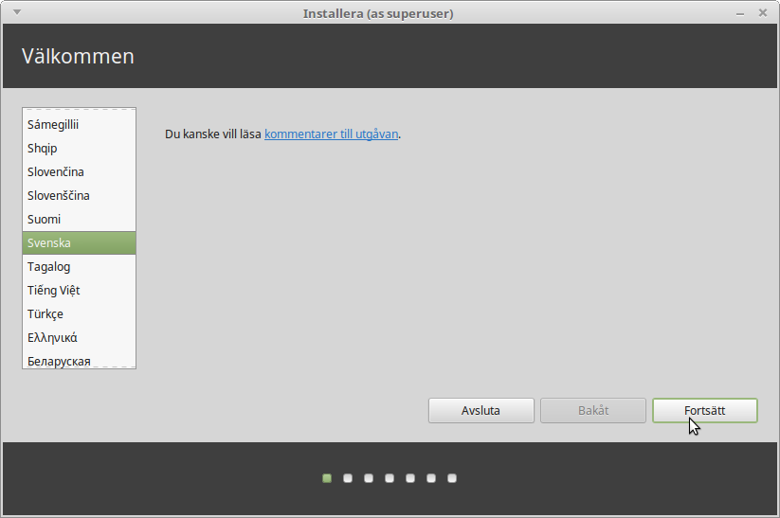
Om du inte har läst versionsinformationen så kan du göra det nu, förutsatt att du har tillgång till Internet. Klicka på ”kommentarer till utgåvan” i installationsfönstret. Vi rekommenderar dig att läsa versionsinformationen innan du installerar så att du vet vilka nyheter som införts i systemet och om några speciella inställningar behöver göras för just din dator.

Välj språk och klicka på Fortsätt.
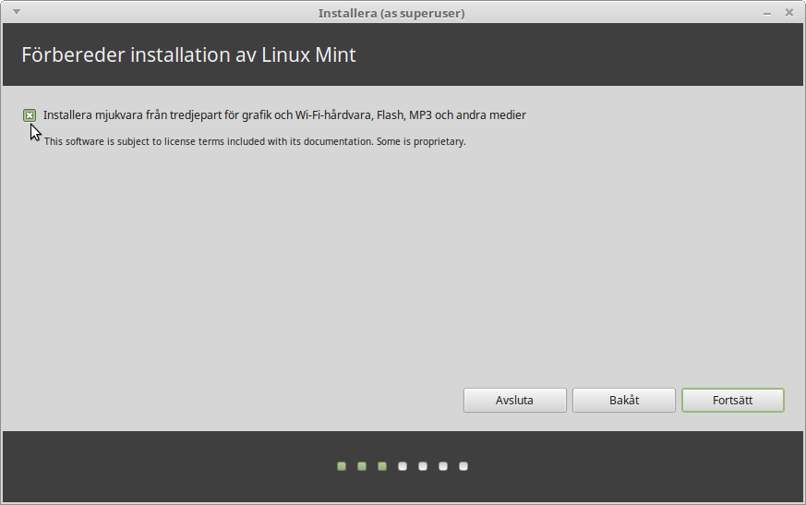
En liten men viktig kryssruta. Här väljer du att installera stödet för multimedia med mera. Klicka sedan på Fortsätt.

Bra att veta: I din dator lagras filerna på en hårddisk (med roterande skivor) eller en SSD (utan rörliga delar). En dator kan innehålla flera sådana enheter. Man delar upp enheterna i olika avsnitt som kallas ”partitioner” så att varje sådan partition kan användas för att lagra olika slags data. Om du till exempel tänker använda både Linux och Windows i samma dator, så behöver du normalt minst en partition för varje operativsystem.

I Windows tilldelas partitionerna en enhetsbokstav med ett efterföljande kolon (till exempel C: eller D:). F: och G: kan därför vara partitioner på samma fysiska enhet, t.ex. en hårddisk, eller partitioner på två olika fysiska enheter, t.ex. två hårddiskar.

I Linux är sökvägen till enheterna alltid ”/dev/”. Den första enheten kallas ”sda”, den andra kallas ”sdb” och så vidare i bokstavsordning. Partitionerna på varje enhet identifieras med en siffra. Därför är ”sda1” alltid den första partitionen på den första enheten. Den tredje hårddiskens andra partition skulle alltså heta ”sdc2”.
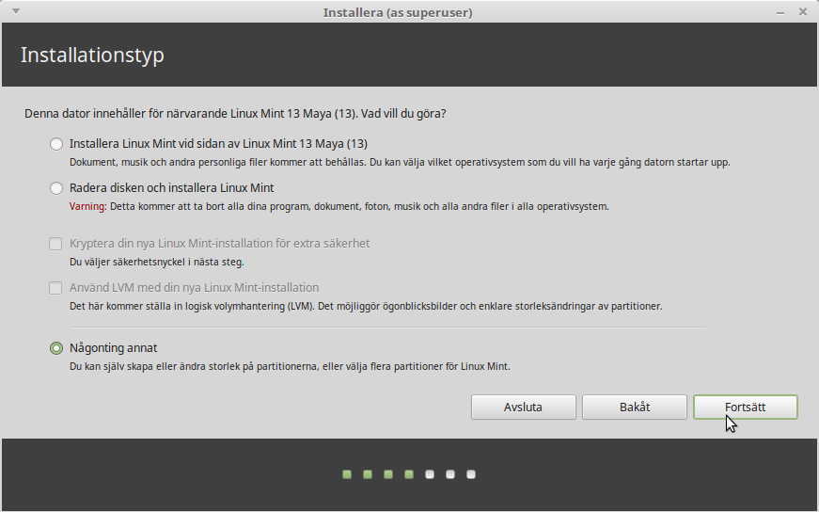
Här bestämmer du nu om Linux Mint skall installeras tillsammans med ett eller flera andra operativsystem eller självt få använda hela hårddisken. Du har också möjligheten att göra denna fördelning manuellt.

- Om du väljer att installera tillsammans med ett eller flera andra operativsystem så kommer installationsprogrammet att använda det lediga utrymmet på hårddisken till
att skapa en ny partition för Linux Mint. Du får en fråga om hur stor den skall vara. Programmet gör sedan automatiskt de ändringar som behövs. Efter installationen kommer du att ha en startmeny där du kan välja vilket operativsystem du vill starta.
- Om du väljer att låta Linux Mint använda hela hårddisken så kommer allt som finns på den att raderas och Mint kommer att installeras som datorns enda operativsystem. Om du har en nyare dator och hårddisken är tom så behövs det också en särskild EFI-partition för att datorn skall kunna starta. Denna skapas automatiskt av installationsprogrammet.
- Den tredje punkten i menyn ger dig full frihet att själv specificera vilken eller vilka partitioner du vill använda. Till din hjälp har du ett mycket bra partioneringsverktyg, men det här kräver ändå en del kunskap och rekommenderas därför bara om du vet hur partitionering fungerar. Minimikravet för Linux Mint är en partition på 6 GB. Om du behöver skapa en växlingspartition så bör denna vara ungefär dubbelt så stor som arbetsminnet, men max 4 GB för ett 64-bitarssystem (2 GB om du valt 32 bitar).

Välj i menyn och klicka sedan på Fortsätt.
I följande exempel är datorn utrustad med en SSD som systemenhet. Denna har 1 partition, sda1, och ett ledigt utrymme som vi vill använda för vårt nya system. Datorn har också en hårddisk där det bland annat finns en växlingspartition, sdb2.

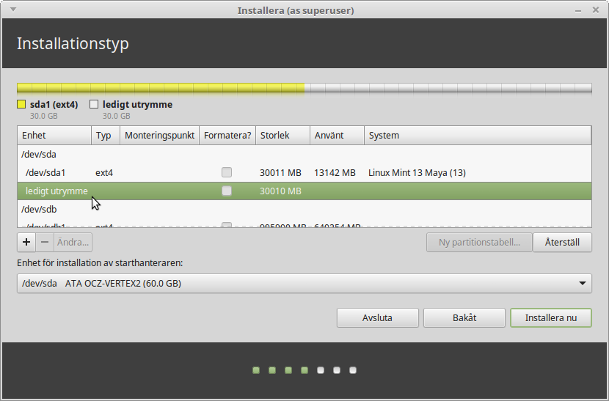

Dubbelklicka på det lediga utrymmet.

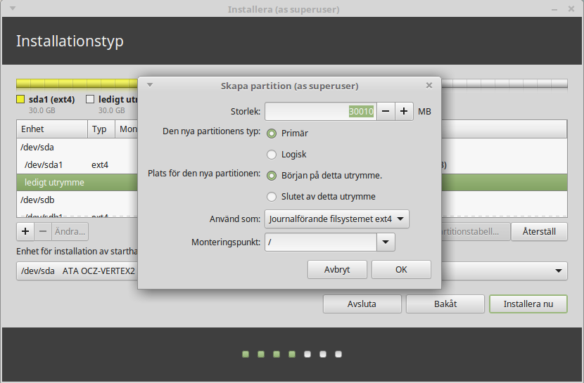

Välj typ av partition (i äldre datorer kan varje enhet ha max 4 primära partitioner – om du behöver flera så måste några vara logiska), filsystem och den monteringspunkt som skall användas (i det här fallet ”/”). Klicka på OK.

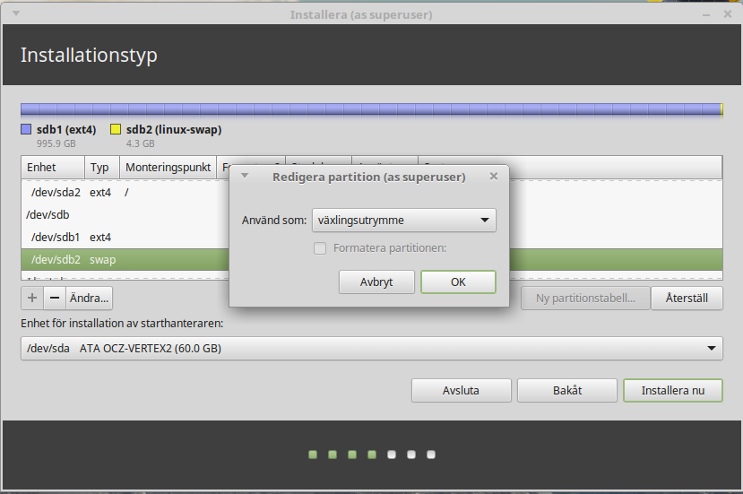
I det här fallet finns det redan en växlingspartition som kan användas. Om den inte hade funnits så hade man kunnat välja ett annat ledigt utrymme att placera den i.

Observera att starthanteraren i det här exemplet skall installeras på enhet /dev/sda (utan någon siffra). Klicka på Installera nu.

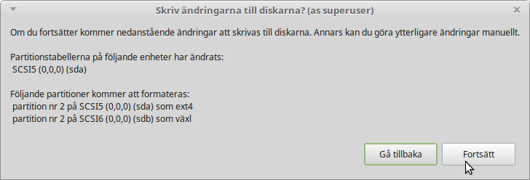
Nu är det dags att bekräfta dina val. Om allt stämmer så klickar du på Fortsätt för att starta installationen.
Medan installationen pågår så ställer programmet några frågor:

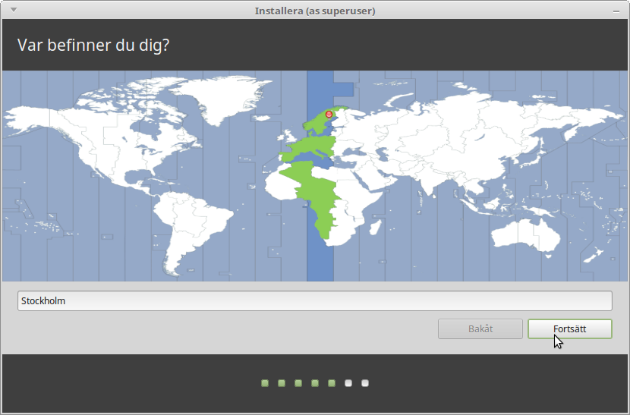

Syftet med detta steg är att avgöra vilken tidszon du befinner dig i. Eftersom vi har samma tidszon i hela Sverige så behöver du bara klicka på Fortsätt.

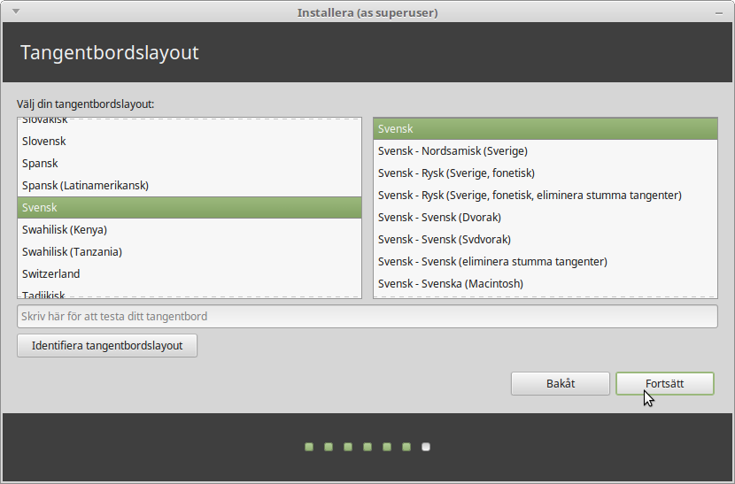

Välj tangentbordslayout. Normalt väljs grundinställningen för Sverige och du behöver då bara klicka på Fortsätt för att godkänna detta. Skulle du behöva någon annan, och inte vet exakt vilken du ska välja, så kan du prova dig fram genom att skriva i inmatningsfältet. Förvissa dig om att tecknen du skriver på tangentbordet överensstämmer med de på skärmen. Vissa layouter skiljer sig bara åt vad gäller accenter, specialtecken och så vidare, så se till att du provar även dessa tecken.

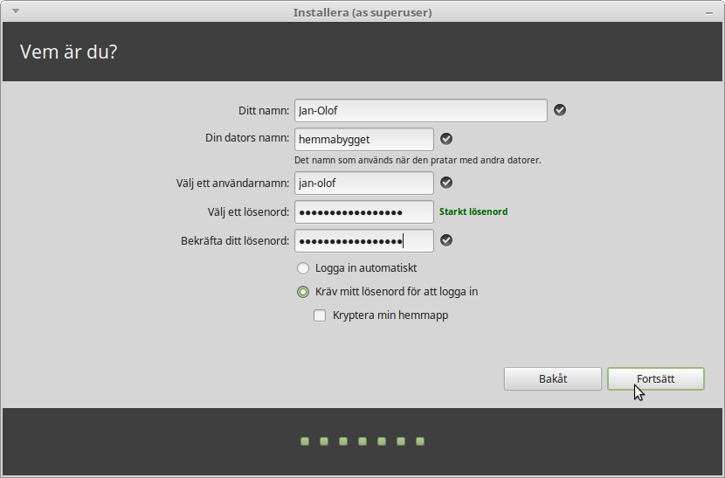
Skriv in ditt namn, ett användarnamn och ett lösenord. Varje gång du startar Linux Mint kommer du att använda dig av ditt användarnamn och ditt lösenord. När Linux Mint är installerat kan du skapa fler användarkonton om du vill.

Observera! Användarnamn och datornamn får bara bestå av små bokstäver.

Ge datorn ett namn. Det kommer att användas för att identifiera datorn i nätverk, men används även av systemet internt. Om du aldrig funderat på att namnge dina datorer så är det hög tid. Vanliga namn är blomnamn (ros, tulpan etc.) eller planeter (mars, jupiter, etc). Det är helt upp till dig vilket namn du använder, men välj ett namn du gillar och som du lätt kommer ihåg.

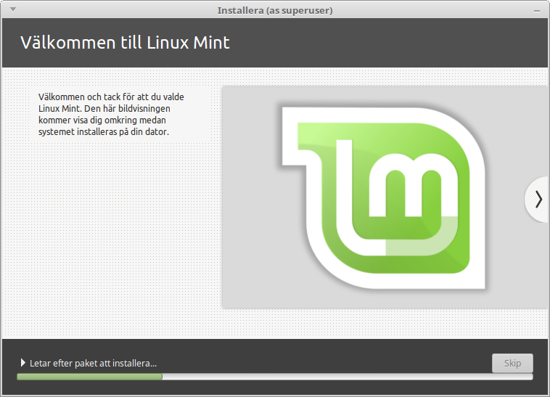
Installationen tar normalt inte särskilt lång stund men räkna med en timma så att du slipper stressa. När installationen är klar så väljer du att starta om. Du får sedan en uppmaning att ta ur installationsmediat.

Efter installationen
Efter uppdatering, se sidan 23, är ditt Linux Mint-system klart att använda, men några små justeringar kan behövas:

Brandväggen
Om du är uppkopplad via bredband så har du troligen en hårdvarubrandvägg. Om du inte har det, eller är osäker på vilket, så är det nu hög tid att aktivera den inbyggda mjukvarubrandväggen.

- Öppna menyn nere i vänstra hörnet.
- Välj Alla program, Administration, Brandväggskonfiguration.
- Skriv ditt lösenord och klicka på Autentisera.
- Klicka till vänster i fältet Status (eller kryssa i rutan Aktivera). Efter ett kort ögonblick får du en bekräftelse på att brandväggen aktiverats.
- Stäng fönstret.

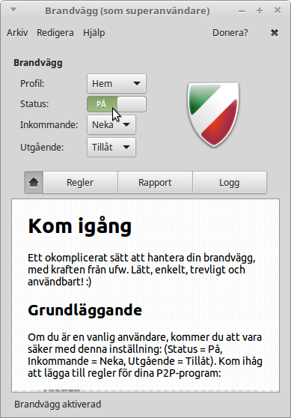

Om du har Linux Mint och Windows i samma dator
Windows använder inte datorns inbyggda klocka på samma sätt som Linux. Gör så här för att undvika att klockan ställs om av misstag när du växlar mellan operativsystemen – detta gäller också om du har installerat Mint i ett USB-minne:

Öppna ett terminalfönster och klistra in följande kommando (inställningen sparas):
sudo hwclock --systohc --localtime

Om du har en SSD
Om du har installerat på en SSD så bör du också göra en liten justering:

Dubbelklicka på Dator. Klicka sedan på Filsystem, högerklicka på mappen etc och välj Öppna som administratör. Efter att du skrivit in ditt lösenord så öppnas mappen. Öppna filen fstab genom att dubbelklicka på den. Titta under rubriken mount point så ser du en rad där det bara står ett snedstreck (/). Till höger på samma rad står det, under options,
errors=remount-ro

Gör ett litet tillägg så att det istället står:
noatime,errors=remount-ro

Spara sedan filen. Denna anpassning gör att din SSD får en bättre livslängd.

Drivrutiner
I de flesta fall fungerar allt direkt efter installationen, men om din dator har någon hårdvara som kräver en speciell drivrutin från tillverkaren så kan detta i vissa fall enkelt lösas av Drivrutinshanteraren. Du hittar den under Administration i menyn. I en viss dator fungerade t.ex. inte det trådlösa nätverket. Efter att ha låtit Drivrutinshanteraren installera den rekommenderade drivrutinen så fungerade nätverkskortet helt normalt.

Om du ändå skulle stöta på problem så kan du prova att använda Pakethanteraren, se sidan 32, och söka efter kortets tillverkare.

Övrigt
Hur man arbetar kan vara en smaksak. Själv brukar jag dubbelklicka på Hem och ändra inställningen från Platser till Träd för att kunna se alla undermappar i sidopanelen.

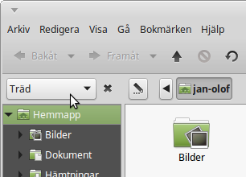

Vi hoppas att du får stor nytta och glädje av Linux Mint.

Håll Mint uppdaterat!
Alla moderna operativsystem har en funktion för att uppdatera sig själva med nya programversioner om datorn är ansluten till Internet. Uppdateringshanteraren i Linux Mint ser du som en ikon nere till höger på skärmen. Den ser normalt ut på något av följande två sätt:
I det första fallet finns det nya uppdateringar att hämta. Klicka på ikonen och bekräfta med ditt lösenord.

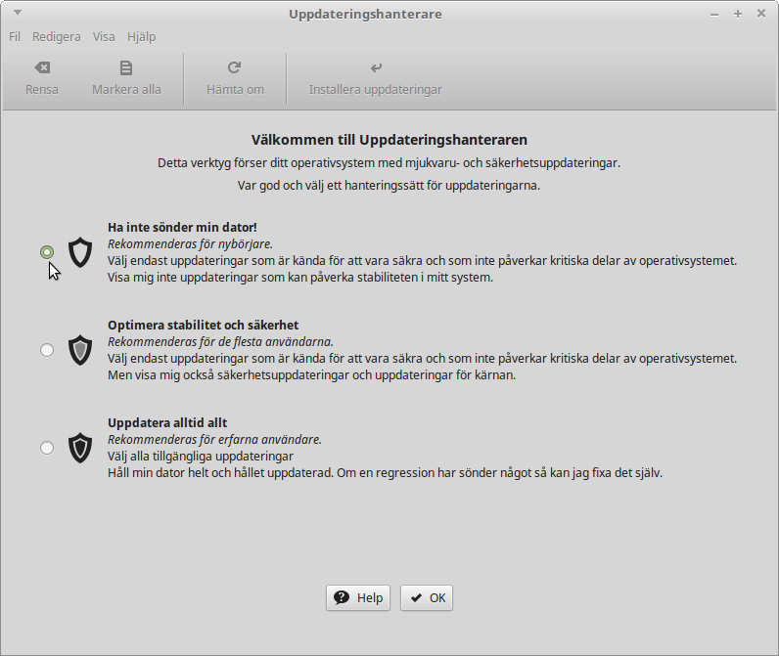
När du startar Uppdateringshanteraren första gången så får du en fråga om hur du vill att uppdateringarna skall göras. Det förvalda är Optimera... men jag tycker att det finns en nackdel med detta och väljer istället Ha inte sönder min dator!

Om du har en dator med liten skärm, t.ex. 10 tum, så syns inte knapparna längst ned i fönstret. Du löser problemet genom att hålla ned Alt-tangenten och dra fönstret uppåt med musen. Det här tipset bör du lägga på minnet eftersom den här situationen i vissa fall kan uppstå även med andra program. Klicka sedan på OK.

Bra att veta: Uppdateringarna är indelade i 5 olika nivåer varav de 3 första är rekommenderade. Nivåerna 4 och 5 installeras normalt inte – de bör bara installeras om man är helt säker på att man verkligen behöver dem. Den enda skillnaden mellan de olika hanteringssätten är att nivåerna 4 och 5 döljs av ”Ha inte sönder...”, visas av ”Optimera...” och väljs för installation av ”Uppdatera alltid....” Med ”Optimera...” riskerar man alltså att välja dem av misstag. Om man vid något senare tillfälle skulle behöva någon sådan uppdatering så kan den lätt väljas via Redigera, Uppdateringspolicy.

Första gången du startar programmet får du också frågan om du vill byta till en lokal spegel. Klicka på frågan och välj de speglar, för Huvudförråd och Bas, som ger den högsta hastigheten.

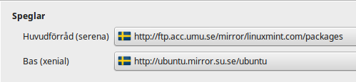
Programmet visar sedan vilka uppdateringar som finns:

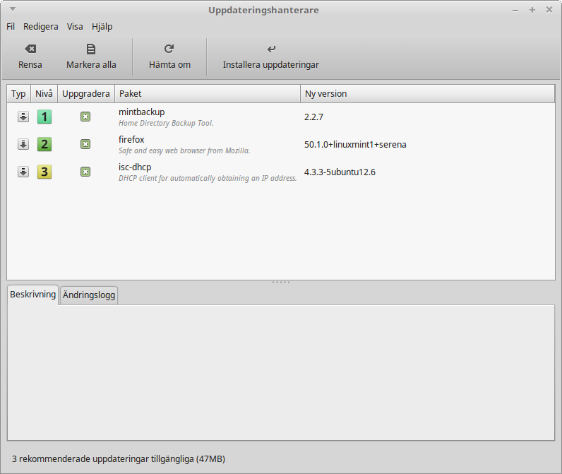
De rekommenderade uppdateringarna är indelade i 3 olika nivåer där nivå 1 är de som genomgått den mest utförliga testningen. Du kan själv välja vilka uppdateringar du vill installera, vilket kan behövas om du har en långsam internetuppkoppling, men för det mesta räcker det att klicka på Installera uppdateringar. När allt är klart byter ikonen för Uppdateringshanteraren utseende. Om du tidigare har använt något annat operativsystem så blir du antagligen förvånad över hur snabbt uppdateringarna installeras i Linux.
Bra att veta: Du kan när som helst starta Uppdateringshanteraren och klicka på ”Hämta om” för att kontrollera om det har kommit några nya uppdateringar.
Till skillnad mot en del andra operativsystem så behöver du nästan aldrig starta om datorn när du gjort en installation eller uppdatering i Linux.

Installera ytterligare program
Du har redan tillgång till många program i Mint men det är ändå bara en liten del av alla de program som du kan installera och använda i ditt nya system. De flesta är helt gratis men det finns också kommersiella program att köpa.

Audacity
I introduktionen berättade vi om de förråd där man kan hämta programpaket. I följande exempel skall vi besöka Mints eget förråd och installera ett nytt program.

Du kan lätt nå förrådet genom att öppna menyn och starta Programhanteraren. Här hittar du programpaket uppdelade i olika kategorier. I det här fallet vill vi installera ett program för att spela in och redigera musik, Audacity (uttalas ungefär ”Ådässeti”). Programmet brukar ofta nämnas som ett mycket bra exempel på program som har skrivits för att fungera i flera olika operativsystem. Använd sökfunktionen uppe till höger för att hitta programpaketet. Du får en lista med träffar men väljer det paket som bara heter Audacity.

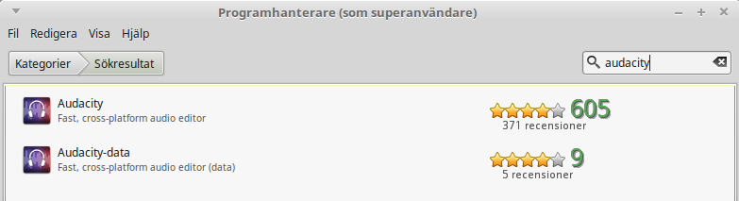
Dubbelklicka på paketet i listan.

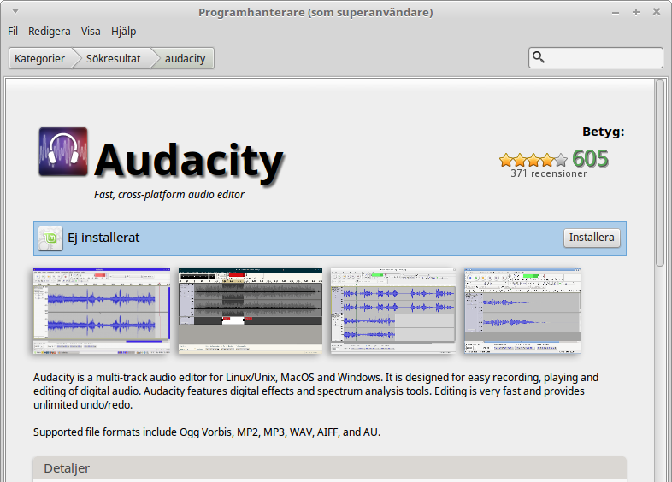
Här kan man läsa en kort beskrivning av programmet och se vad andra tycker om det (5 är högsta betyg). Om du tycker att det verkar intressant så behöver du bara klicka på Installera för att starta installationen.

Efter några sekunder har programmet installerats och finns tillgängligt i menyn under Ljud och video.

Om du lägger en genväg till programmet på skrivbordet och skulle vilja byta till samma ikon som används på programmets hemsida så gör du så här:
- Högerklicka på programikonen och välj Egenskaper
- Klicka på ikonen på fliken Grundläggande
- I mappen pixmaps markerar du ikonen audacity32.xpm och väljer Öppna
- Stäng Egenskaper

Det har ju skrivits hela böcker om hur man använder Audacity så här nöjer vi oss med att konstatera att det är ett väldigt bra program för att spela in och redigera musik.

Dropbox
Dropbox är en populär tjänst som används för att spara filer i en server på Internet. Från denna server kan man sedan nå filerna från alla sina datorer, plattor och telefoner som man anslutit till tjänsten. När man uppdaterar t.ex. ett dokument i sin Dropbox-mapp i datorn så uppdateras dokumentet automatiskt i alla anslutna enheter. För att detta skall fungera så behöver man ett så kallat klientprogram för Dropbox.

Starta programhanteraren och installera paketen Dropbox. Du får då ett nytt val under sektionen Internet i menyn. Med det menyvalet startar du sedan installationen av själva klientprogrammet. Bekräfta med OK. När installationen är klar visas ett fönster där du kan skaffa ett dropboxkonto eller logga in om du redan har ett:

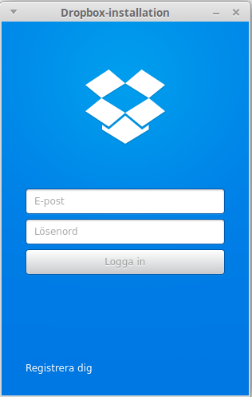
Installera och kör också paketet Caja-dropbox som innehåller en anpassning till din skrivbordsmiljö.

Om du inte vill ha menyvalen för installation liggande i menyn så högerklickar du på menyknappen, väljer Redigera meny och avmarkerar visningen av dem i listan.

Spotify
Musiktjänsten Spotify är lite speciell – den kan använda ett eget klientprogram för Linux eller köras i musikspelaren Clementine (som finns att installera via programhanteraren).

För att installera klientprogrammet behöver du bara starta programhanteraren och installera paketet Spotify. När installationen är klar visas ett fönster där du kan skaffa ett Spotify-konto eller logga in om du redan har ett.

För att köra Spotify i Clementine så krävs det att du har ett Spotify Premium-konto och loggar in med Spotifys egen inloggning – inte Facebook. Starta Clementine, välj Internet, högerklicka på Spotify och välj Anpassa Spotify... Du kan sedan fylla i dina inloggningsuppgifter och låta programmet installera det tillägg som krävs för att använda tjänsten.

E-legitimation
I Sverige har vi fem olika system för e-legitimation, varav BankID är det i särklass största. Man gör nu enbart reklam för varianten Mobilt BankID.

Mobilt BankID
Om du har en mobil eller surfplatta med mobilt BankID så kan du använda denna för att legitimera dig även när du använder en dator med Mint. Det fungerar både vid inloggning och signering av dokument. Gör så här:

- Starta webbläsaren i Mint, gå till den sida där du vill legitimera dig och välj legitimation med Mobilt BankID.
- Skriv ditt personnummer.
- Starta BankID-appen i mobilen/plattan, skriv din kod och välj Legitimera.
- Efter några sekunder kan du arbeta vidare i Mint.

Introduktion till skrivbordet
Hur datorns skrivbord skall se ut är ju till stor del en fråga om tycke och smak. I Linux har man stora möjligheter att själv påverka utseende och funktion. Det mest grundläggande är att kunna välja vilken skrivbordsmiljö man vill ha. I Linux Mint kan man välja mellan utgåvor där någon av skrivbordsmiljöerna Mate, Cinnamon, KDE eller Xfce finns förinstallerad.

Den första skillnaden man ser mellan de olika skrivbordsmiljöerna är att menyn ser ut på olika sätt, men det finns också vissa skillnader i fråga om vilka program som ingår och hur en del saker görs. Som standard ingår dock alltid LibreOffice, Firefox och andra program som man brukar använda.

Det bästa sättet att välja är att prova de olika utgåvorna och se vilken man gillar mest.

MATE
Mate har gjorts för att så mycket som möjligt likna den tidigare mycket populära Gnome 2.32. Mate-utgåvan av Mint 18.1 använder Mate version 1.16.

Skrivbordsinställningar
”Skrivbordsinställningar” är ett verktyg speciellt utvecklat för Linux Mint. Med detta verktyg kan du enkelt göra de vanligaste inställningarna av ditt skrivbord.

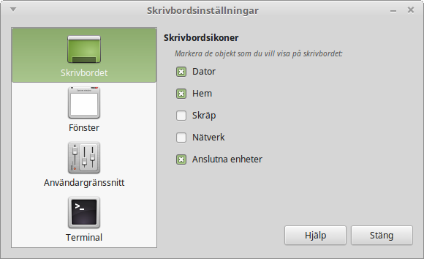
Starta verktyget genom att klicka på menyknappen (i det nedre vänstra hörnet av skärmen). Välj sedan ”Kontrollpanel”, ”Utseende och beteende” och ”Skrivbordsinställningar”.

Linux Mint har ett menysystem som ursprungligen inspirerades av distributionen SUSE men som nu utvecklats till ett system som är unikt för Mint.

Linux Mint har också Mates standardmeny som du kan aktivera om du skulle vilja ersätta Mints egen meny. Du kommer lite längre fram att få lära dig hur du gör det. Mints egen meny är dock värd att lära sig och även om den kanske skiljer sig från vad du är van vid, så är den full av unika finesser som det är svårt att vara utan när man vant sig vid att använda dem.

Öppna menyn genom att klicka på Meny-knappen längst ner till vänster på skärmen eller genom att trycka på SUPER_L (den vänstra fönsterknappen på tangentbordet).

Lär känna menyn

Platsmenyn

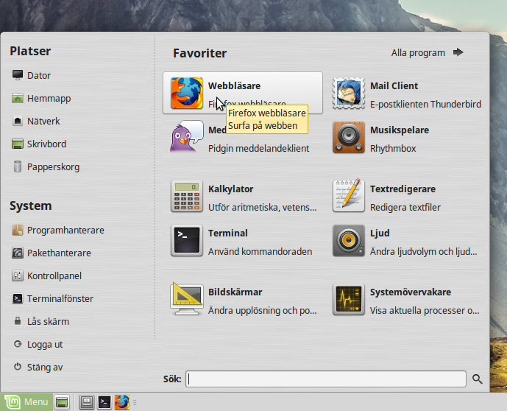
Längst upp till vänster i menyn ser du en avdelning som kallas ”Platser” med fem knappar. Dessa knappar ger dig snabb åtkomst till de viktigaste platserna i ditt system.

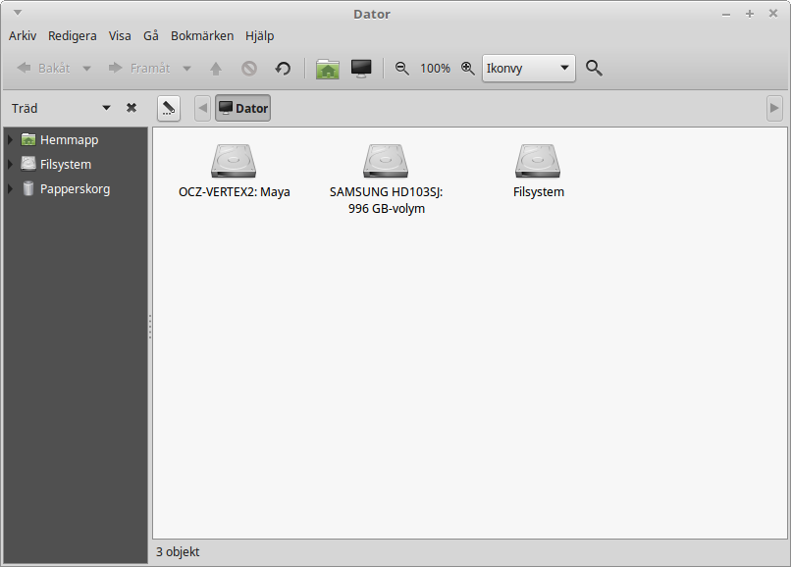
Platsen ”Dator” visar alla lagringsenheter som är anslutna till din dator. Om dina partitioner är monterade och ”Skrivbordsinställningar” är inställt så att ”Anslutna enheter” visas på skrivbordet, så kommer du antagligen inte att använda den här platsen så ofta. Om du valt att inte visa monterade volymer på skrivbordet eller om du behöver montera en partition som inte monteras automatiskt, så kan det vara bra att ha den här platsen inom bekvämt räckhåll.

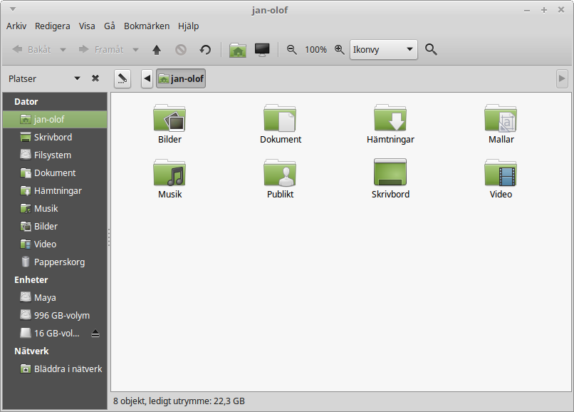
Knappen ”Hemmapp” är kanske den du kommer att använda oftast. Om du har använt Mate tidigare så brukar du troligen klicka på Hem-ikonen på skrivbordet, men när du har fönster öppna som täcker skrivbordet så är det här ett annat sätt att enkelt nå den personliga mapp där alla dina dokument och inställningar sparas.

De övriga platserna är:

- ”Nätverk” – innehåller information om t.ex. andra datorer, delade tjänster och arbetsgrupper som finns tillgängliga i ditt nätverk.
- ”Skrivbord” – en mapp som innehåller det som visas på ditt skrivbord. Att spara ett dokument på skrivbordet är alltså detsamma som att spara det i mappen och vice versa.
- ”Papperskorg” – här hamnar det som du raderar.

När du högerklickar på en fil kan du antingen ”Flytta till papperskorgen” eller ”Ta bort”. Om du väljer ”Ta bort” så kommer filen att raderas direkt, och du kan sedan inte få tillbaka den på något enkelt sätt. Om du väljer ”Flytta till papperskorgen” så flyttas filen istället till mappen ”Papperskorg”, som är tillgänglig från menyn. Därifrån har du möjlighet att återställa filer, dra och släppa dem någon annanstans, ta bort en eller flera filer permanent, eller välja ”Töm papperskorgen” om du vill ta bort alla objekt från papperskorgen.

Systemmenyn
Nere till vänster i menyn finns en avdelning kallad ”System”. Den har sju knappar som ger dig snabb tillgång till viktiga systemfunktioner.

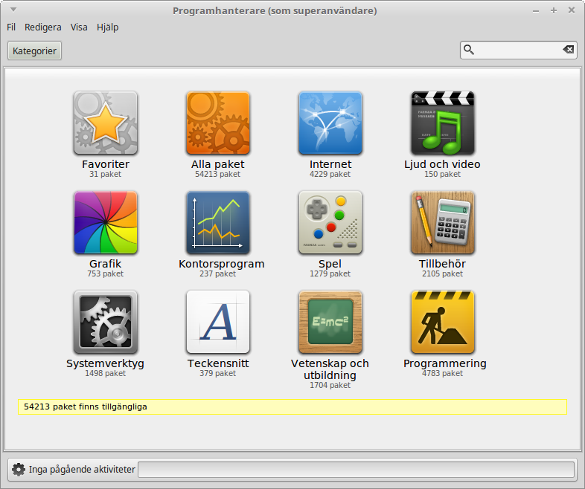
Knappen ”Programhanterare” startar Linux Mints programhanterare. Att använda detta program är det rekommenderade sättet att installera nya program i Linux Mint. Vi kommer att berätta mer om den här funktionen senare, men låt oss först titta på ett annat sätt att installera program.

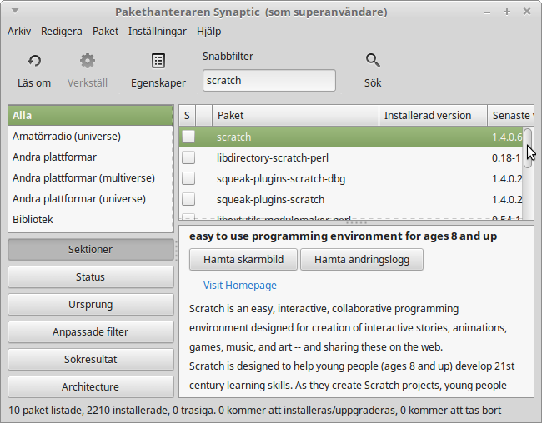
Knappen ”Pakethanterare” startar ett program som heter Synaptic. Syftet med Synaptic är att hantera de programpaket som är installerade i datorn och de som finns tillgängliga i förråden, men programmet kan också användas för att hitta och installera t.ex. drivrutiner som inte finns i de vanliga förråden. Om det där med paket inte säger dig särskilt mycket just nu så oroa dig inte – vi kommer att berätta mer om paket och hur de fungerar senare.

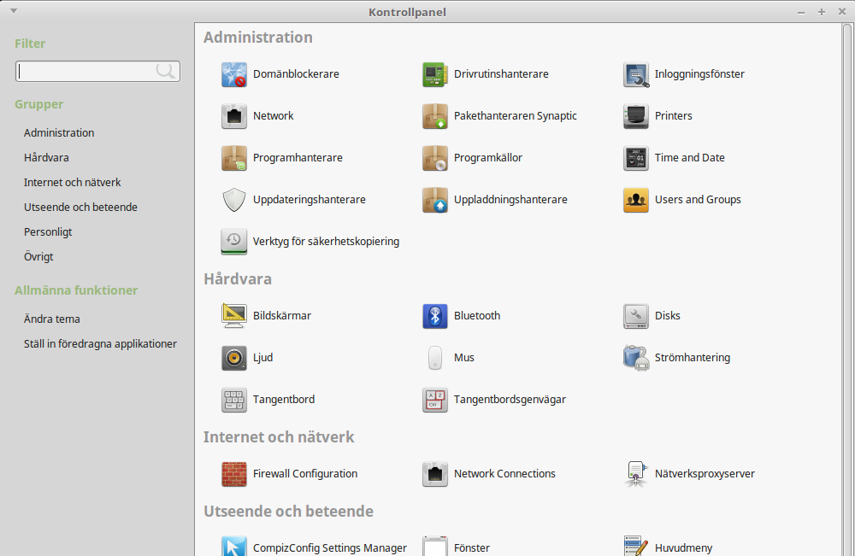
Knappen ”Kontrollpanel” startar Mates kontrollpanel. Här kan du konfigurera nästan varje liten detalj av din skrivbordsmiljö och av din dator i största allmänhet.

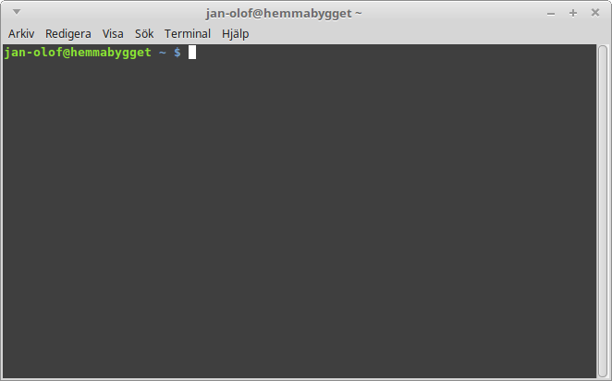
Knappen ”Terminalfönster” startar ett program som låter dig skriva in kommandon direkt med hjälp av tangentbordet. Du tycker kanske att det verkar omodernt, men i Linux har kommandoraden utvecklats till ett mycket effektivt verktyg. Vi kan säkert vara överens om att terminalen inte är det mest visuellt tilltalande programmet som ingår i Linux Mint – även om det mesta i fråga om text, bakgrund, färger m.m. går att ställa in helt efter egna önskemål – men det är det i särklass mest kraftfulla, och har man en gång lärt sig att använda det så är det faktiskt inte särskilt svårt.

Du kan öppna ett terminalfönster i vilken mapp som helst genom att högerklicka och välja ”Öppna i terminal”.

Räkna med att det kommer tillfällen då du inte behöver använda något terminalfönster, men gör det ändå, just för att det för vissa uppgifter är snabbare, mer exakt, mer mångsidigt och faktiskt enklare att använda än motsvarande grafiska gränssnitt.
Knappen ”Lås skärm” startar skärmsläckaren och lösenordsskyddar din session. Det finns också ett snabbkommando för detta: CTRL+ALT+L.

Knappen ”Logga ut” startar en dialogruta som låter dig logga ut eller växla användare.

Knappen ”Stäng av” startar en dialogruta där du bland annat kan välja:

- ”Vänteläge” – sparar din session i arbetsminnet. Datorn går sedan ner i strömsparläge tills du trycker på någon tangent.
- ”Starta om” – startar om datorn.
- ”Stäng av” – stänger av datorn.

Programmenyn
Linux Mints installationsskiva är komprimerad och innehåller omkring 3 GB data. Programmen som installeras automatiskt när du installerar Linux Mint är en del av det så kallade Förvalda programutbudet.

Eftersom ett av syftena med Linux Mint är att det ska vara lättanvänt och att allt ”bara ska fungera” direkt efter installationen, är flera program installerade från början för att du direkt ska komma igång med de vanligaste och viktigaste uppgifterna.

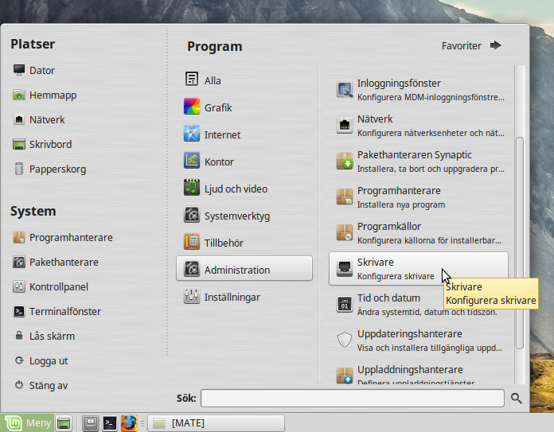
För att nå programmenyn klickar du på Alla program. I den högra delen av menyn ser du nu alla installerade program. De är organiserade i kategorier. Den första kategorin är ”Alla”, och som du säkert redan gissat så innehåller den en lista med alla program som är installerade i ditt system.

De följande sex kategorierna ger dig tillgång till de flesta program du behöver i ditt dagliga datoranvändande. När du installerar nya program kan det dyka upp ytterligare kategorier.

Under ”Grafik” hittar du, bland annat:
Namn | Beskrivning
Bildredigeraren Gimp | Ett program för att ändra, konvertera och skapa bilder. Det här brukar kallas Linux motsvarighet till Photoshop.
Enkel bildinläsning | Ett program för att skanna bilder och dokument.
Pix | Ett program för att visa/hantera dina bilder.

Under ”Internet” hittar du, bland annat:
Namn | Beskrivning
Thunderbird | Populärt e-postprogram.
Firefox | Populär webbläsare.
HexChat | Ett ”chatt”-program. Ansluts automatiskt till Linux Mints IRC-kanal när man startar programmet.
Pidgin meddelandeklient | Ett ”Internet Messenger”-program (kompatibelt med: AIM, Bonjour, Gadu-Gadu, Google-Talk, GroupWise, ICQ, IRC, MSN, MySpaceIM, QQ, SIMPLE, Sametime, XMPP, Yahoo och Zephyr).
Transmission | En torrent-klient.

Under ”Kontor” hittar du, bland annat:
Namn | Beskrivning
LibreOffice Base | Ett databasprogram (alternativ till Microsoft Access).
LibreOffice Calc | Ett kalkylprogram (alternativ till Microsoft Excel).
LibreOffice Draw | Ritprogram.
LibreOffice Impress | Ett program för att skapa presentationer (alternativ till Microsoft Powerpoint).
LibreOffice Math | Skapar och redigerar formler och ekvationer.
LibreOffice Writer | En ordbehandlare (alternativ till Microsoft Word).

Under ”Ljud och Video” hittar du, bland annat:
Namn | Beskrivning
Brasero | Ett CD/DVD-brännarprogram. Brasero kan också göra ljud-CD från multimediafiler.
Mediaspelaren VLC | En videospelare, känd för att kunna spela de flesta videofiler som finns på Internet.
Rhythmbox | En musikspelare för att lyssna på internetradio, strömma musik från Internet och lyssna på din samling av musikfiler (alternativ till iTunes). Banshee hanterar även poddsändningar, bärbara spelare och kan rippa CD-skivor.

Under ”Systemverktyg” hittar du, bland annat:
Namn | Beskrivning
Diskanvändningsanalysator | Ett program som visar hur utrymmet på hårddisken utnyttjas.
Systemövervakare | Visar de olika processorkärnornas belastning, historik över minnesanvändning m.m.

Under ”Tillbehör” hittar du, bland annat:
Namn | Beskrivning
Arkivhanterare | Ett program för att skapa och hantera arkiv.
Kalkylator | En miniräknare.
Ta en skärmbild | Ett riktigt bra program för att ta skärmbilder. Du kan ta en bild av hela skärmen, aktuellt fönster eller ett område som du själv markerar. Det finns också ett par snabbkommandon: ”Print Scrn”-tangenten tar en bild av hela skärmen och ALT+”Print Scrn” tar en bild av det aktuella fönstret.
Teckentabell | Ett verktyg för att enkelt kopiera och klistra in specialtecken (t.ex. tecken som inte finns på tangentbordet).
Textredigerare | En textredigerare (alternativ till Microsoft Wordpad).
Tomboy-anteckningar | Ett program för att göra anteckningar.
USB-avbildsskrivare | Skapar ett startbart USB-minne.

De två sista kategorierna, ”Administration” och ”Inställningar”, ger dig möjlighet att administrera och konfigurera Linux Mint.

Sökfältet
Om du inte minns var i menyn ett visst program finns, eller vill starta det snabbare, så kan du använda Mints sökfunktion. Du startar den genom att klicka på Meny-knappen längst ner till vänster på skärmen och börja skriva programnamnet eller en beskrivning av det program du letar efter.

När du skriver kommer bara de program som matchar din sökning att synas i den högra kolumnen.

Om sökningen inte ger några resultat så får du istället förslag som kan tänkas vara relevanta i sammanhanget.

Välj dina favoritprogram
En del program kommer du använda oftare än andra. Du kan därför spara dina favoritprogram i en särskild meny där du snabbt kan nå dem.

Högerklicka på valfritt program i menyn och välj ”Visa i mina favoriter”. Du kan också dra och släppa ett program på knappen Favoriter som finns längst upp till höger i menyn.

Genom att klicka på knappen Favoriter så visas menyn med dina favoritprogram. Om du klickar igen så visas menyn med alla program.

När favoritmenyn visas så kan du enkelt redigera den genom att dra programmen till önskad plats. Genom att högerklicka får du möjlighet att infoga mellanslag och avskiljare i menyn samt ta bort poster (inklusive mellanslag och avskiljare) från den.

Gör dina egna genvägar
Om du inte vill ha programmen i en särskild favoritmeny så kan du dra dem till panelen eller skrivbordet och på så sätt få snabb tillgång till dem där istället.

Starta program automatiskt vid inloggning
Du kan högerklicka på ett program i menyn och välja ”Starta när jag loggar in”. Programmet kommer sedan att startas automatiskt varje gång när du loggar in. Detta kan inaktiveras genom att följa samma procedur igen.

Ändra utseendet på menyn
Du kan anpassa menyn på många sätt. Högerklicka på menyknappen och välj Egenskaper.

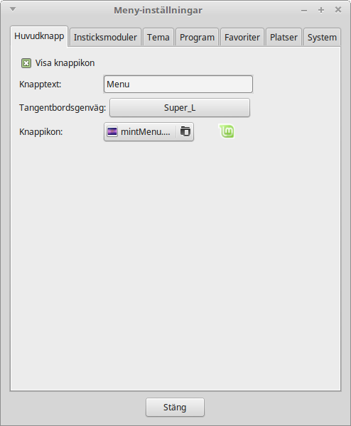
Ett konfigurationsverktyg öppnas så att du kan ändra inställningarna för menyn. De flesta ändringar träder i kraft direkt, men vissa kräver att menyn startas om (detta görs genom att man högerklickar på menyknappen och väljer ”Starta om tilläggen”).

Aktivera ”Senaste dokument”
Menyn har ett insticksprogram som inte är aktiverat som standard (mest för att det gör menyn större). Det visar de 10 senast öppnade dokumenten.

Om du vill ha den här funktionen så högerklicka på menyknappen, välj Egenskaper och sedan fliken ”Insticksmoduler”. Kryssa i rutan ”Visa senaste dokumenttillägg” och stäng fönstret.

Återställ ursprungliga inställningar
Gör så här om du vill återgå till standardinställningarna: Högerklicka på menyknappen och avmarkera ”Lås till panel”. Högerklicka igen och välj ”Ta bort från panelen”.

Högerklicka på skrivbordet, välj ”Öppna i terminalfönster” och skriv:
mintmenu clean
Högerklicka sedan på det ställe på panelen där du vill ha menyn och välj ”Lägg till i panelen”.

Välj ”mintMenu” i listan. Det kan dröja några sekunder innan menyn syns i panelen, så ha tålamod. Högerklicka och flytta om det behövs. Säkra sedan menyn mot oavsiktlig borttagning genom att högerklicka och välja ”Lås till panel”.

Ersätt MintMenyn med MATE-menyn
Om du inte skulle gilla MintMenyn, trots alla dess fördelar, och vill använda MATE-menyn istället så kan du göra så här:

Högerklicka på menyknappen och avmarkera ”Lås till panel”. Högerklicka igen och välj ”Ta bort från panelen”.

Högerklicka sedan på det ställe på panelen där du vill ha menyn och välj ”Lägg till i panelen”.

Dubbelklicka på ”Huvudmeny” om du vill ha den enkla varianten av MATE-menyn eller ”Menyrad” om du vill ha MATEs standardmeny. Det kan dröja några sekunder innan menyn syns i panelen, så ha tålamod. Stäng fönstret.

Om du ångrar dig så är det bara att göra om proceduren igen och istället välja ”mintMenu”. Säkra sedan menyn mot oavsiktlig borttagning genom att högerklicka och välja ”Lås till panel”.

Pakethantering i Linux Mint
Om du har installerat Linux för första gången så känner du förmodligen inte till begreppet ”paket”. Här kommer vi därför att ge en mer utförlig förklaring av det begreppet och beskriva fördelarna med att organisera programmen på det sättet.
Vår målsättning är att alla program skall kunna installeras på enklast möjliga sätt: de drivrutiner som behövs för just din dator skall installeras automatiskt och allt skall fungera direkt utan några problem. Du skall kunna göra det du vill utan att behöva leta efter programvara från tredje part. Du har säkert redan lagt märke till att Mint redan från början har ett helt kontors-paket med program för ordbehandling, kalkylering, presentationsgrafik med mera. Det finns också riktigt bra program för e-post, bildredigering, DVD-bränning, film- och musikuppspelning... Om du behöver någonting annat så räcker det att starta Programhanteraren för att hitta ytterligare tiotusentals program. Allt är helt lagligt och helt gratis.

Idén med att kunna hämta program från paketförråd gör att allt blir enklare och säkrare. Några av fördelarna är att:

- Programmen har testats så att de fungerar i Linux Mint.
- De har också testats för att fungera tillsammans med de andra program du använder.
- De kommer från en säker källa och innehåller därför inte några virus eller annat otyg.
- Det blir det lättare att hålla reda på var och hur allt är installerat, vilket är en teknisk fördel. Om du t.ex. vill avinstallera ett program så är det betydligt mindre risk att det blir kvar skräp i form av konfigurationsfiler, registerposter och liknande som inte kan tas bort utan en massa extrajobb.
- Man slipper problemet att programutvecklare inte kan veta vilka databibliotek du redan har tillgängliga i ditt system. Utan pakethantering så skulle det enda sättet för dem att kunna garantera att deras program verkligen kan köras, i just din dator, vara att också installera alla de databibliotek som krävs – även om något annat program redan installerat dem. De paket som används i Mint innehåller information om alla så kallade beroenden och kan därför hantera detta automatiskt.
- Eftersom alla uppdateringar görs på ett enhetligt sätt så kan dina program hållas uppdaterade utan att varje program, eller du själv, behöver leta efter nya versioner.
- Pakethanteringen i Linux Mint följer en väl etablerad standard. Den har använts för att administrera program på ett effektivt och säkert sätt sedan början av 1990-talet.

Mer detaljerat...
För att ett program skall finnas så måste ju någon eller några skriva det. Oftast är det en grupp utvecklare som arbetar inom en organisation eller ett företag men det behöver inte nödvändigtvis vara så. Vägen mellan utvecklare och användare beskrivs ibland som ett vattendrag: programutvecklarna befinner sig längst ”uppströms” och användarna längst ”nedströms”. Däremellan kan det t.ex. finnas systemadministratörer och liknande.

De flesta av de program som du kommer att använda i Linux Mint finns publicerade som så kallad öppen källkod. Det fungerar så här: När utvecklarna har gjort ett program, eller en uppdatering till ett program som gjorts tidigare, så publicerar de programmets källkod. Den består egentligen av helt vanlig text, i ett speciellt format, där man beskriver exakt vad datorn skall göra. Utvecklarna gör också en dokumentation där de beskriver programmet, vilka verktyg som har använts för att skapa det, och vilka databibliotek som behövs för att det skall fungera. Det finns, sedan lång tid tillbaka, en standard för hur detta skall göras.

De som publicerar källkoden till sina program är alltså villiga att få denna granskad av vem som helst. Hittar någon ett fel eller vill föreslå andra förbättringar i programmet så är man välkommen att kontakta utvecklarna.

Företag som tillverkar program för försäljning publicerar naturligtvis inte mer än en bruksanvisning. Även företag som skänker bort program kan vilja skydda den kod de utvecklat. Exempel på detta är hårdvarutillverkare som nVidia och ATI, vars drivrutiner finns för Linux, eller kända och betrodda programtillverkare som Adobe.

När källkoden till ett program har publicerats så kommer den nedströms till personer som har till uppgift att skapa ett färdigt paket som kan installeras. Dessa personer kan arbeta ideellt eller vara anställda för att sköta denna uppgift. De använder speciella program för att kompilera källkoden, vilket innebär att man skapar kod med instruktioner som datorns processor kan hantera, och länka denna kod med databibliotek så att man får ett färdigt program. Programmet testas så att man ser att det fungerar som det skall och förpackas sedan i ett installationspaket. Filtypen är deb för paket som är avsedda för Linux Mint.

Paketet innehåller allt som behövs för att installera (och avinstallera) programmet. Däremot brukar det inte innehålla några databibliotek eftersom dessa installeras av sina egna paket och kan delas av flera program. Sådana bibliotek kallas därför delade bibliotek. Varje paket innehåller detaljerad information om vilka andra paket det är beroende av. Därmed kan dessa hämtas och installeras automatiskt om de inte redan finns i datorn.

När paketet är färdigt placeras det i Mints paketförråd där det sedan kan hämtas av användarnas datorer. För att garantera säkerheten så använder förrådet ett certifikat som Mints pakethanterare kontrollerar innan någonting hämtas. Varje paket är signerat med en GPG-nyckel som också kontrolleras. Slutligen kontrollerar pakethanteraren paketets signatur på samma sätt som du själv gjorde med ISO-filen på sidan 8. Den programvara som paketet innehåller installeras sedan.

Efter en tid har utvecklarna blivit klara med en ny version. Denna behandlas på samma sätt och placeras i paketförrådet där den hittas av pakethanteraren i användarnas datorer. Pakethanteraren kontrollerar paketet och installerar det eftersom det har ett högre versionsnummer än det som redan finns installerat. Om några beroenden har förändrats så uppdateras även dessa paket.

Många av oss har väl någon gång råkat installerat fel drivrutin till en viss hårdvara eller upptäckt att tillverkaren har tagit bort just vår favoritfunktion från den senaste programversionen. Även sådana problem kan lösas av pakethanteringen. Eftersom alla uppgifter om beroenden finns sparade så går det att avinstallera paket utan att påverka systemet i övrigt. Man kan t.o.m. återgå till en tidigare version eller utesluta vissa program från uppdateringsprocessen.

Slutord
Det finns mycket mer att lära om Linux Mint och om Linux i allmänhet. Den här guiden är bara en kortfattad beskrivning av ditt nya operativsystem. Den bör dock ha gett dig grundläggande kunskaper i att använda den skrivbordsmiljö du valt.
Hur du vill fortsätta bestämmer du själv. Det finns alltid något nytt att lära sig och det finns alltid många som gärna hjälper dig.
Ha nytta och glädje av Linux och tack än en gång för att du valde Linux Mint.

